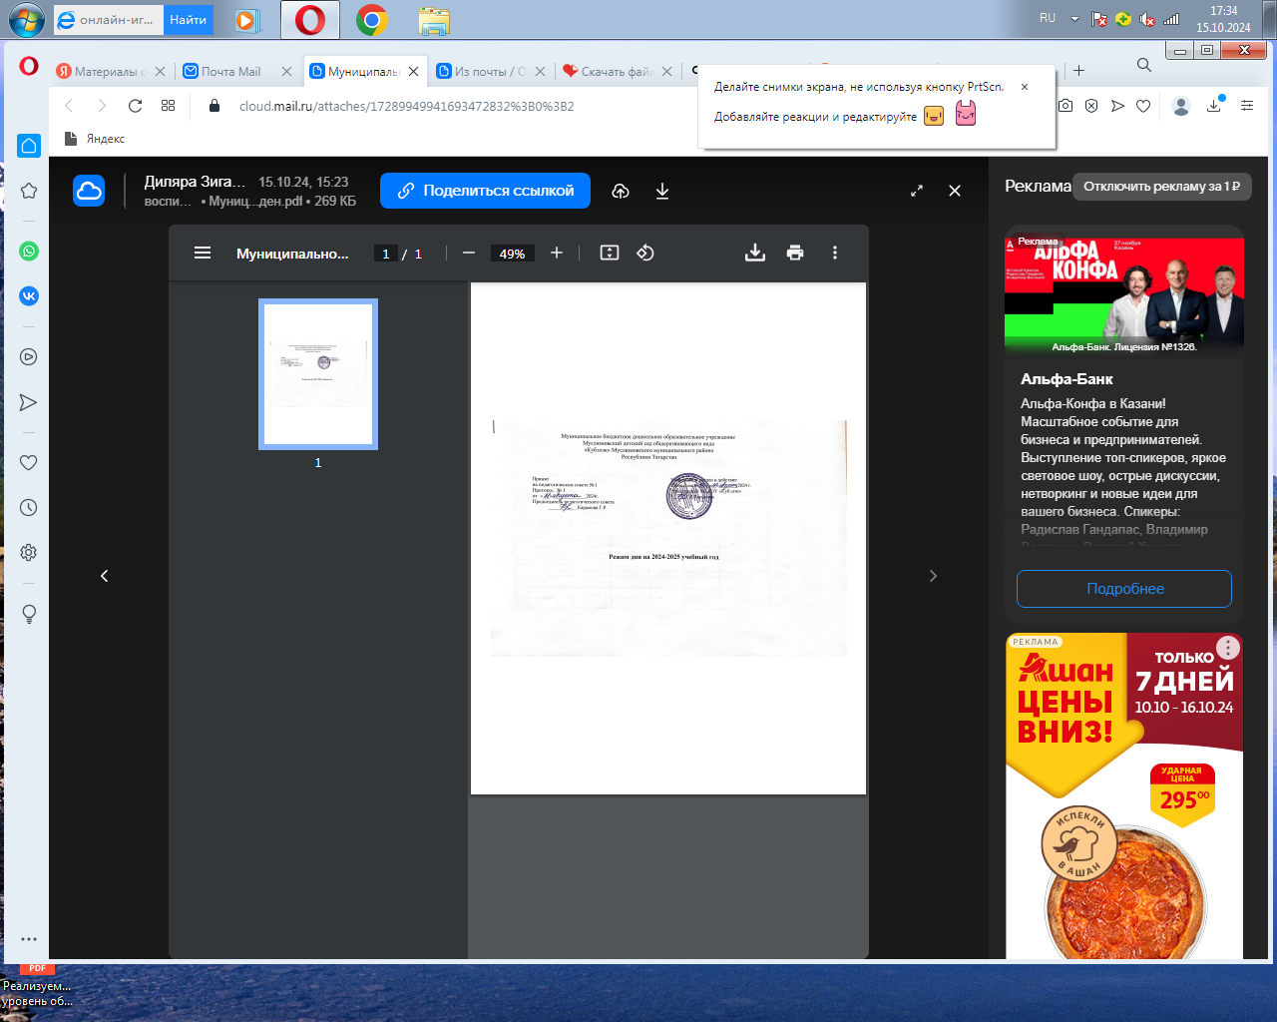

Режим дня на 2024-2025 учебный год

(теплый период)
Мероприятия | Вторая группа  раннего возраста  (от 2-3лет) | Младшая группа  (от 3 до 4лет) | Средняя группа  (от 4 до 5лет) | Старшая группа  (от 5до 6 лет) | Подготовительная группа(две группы)  (от 6 до 7 лет)
Утренний прием, осмотр, игры | 7.00-7.45 | 7.00-7.50 | 7.00-8.00 | 7.00-8.00 | 7.00-8.30
Утренняя гимнастика, игры, самостоятельная деятельность | 7.45-8.20 | 7.50-8.20 | 8.00-8.20 | 8.00-8.30 | 8.00-8.30
Гигиенические процедуры, подготовка к завтраку | 8.20-8.30 | 8.20-8.30 | 8.20-8.30 | 8.30-8.35 | 8.30-8.35
Завтрак | 8.30-8.50 | 8.30-8.45 | 8.30-8.45 | 8.35-8.50 | 8.35-8.50
Гигиенические процедуры, игры, самостоятельная деятельность. | 8.50-9.00 | 8.45-9.00 | 8.45-9.00 | 8.45-9.00 | 8.45-9.00
Подготовка к прогулке | 9.00-9.10 | 9.00-9.10 | 9.00-9.10 | 9.00-9.10 | 9.00-9.10
Прогулка (игры , наблюдения, труд)  Самостоятельная деятельность детей на прогулке | 9.10-11.30 | 9.10-12.00 | 9.10-12.20 | 9.10-12.25 | 9.10-12.50
 | 45 мин | 45 мин | 45 мин | 45 мин | 45 мин
Подготовка к обеду, обед | 11.30-12.00 | 12.00-12.40 | 12.20-12.50 | 12.25-12.50 | 12.50-13.00
Подготовка ко сну, сон | 12.00-15.00 | 12.40-15.00 | 12.50-15.00 | 12.50-15.00 | 13.00-15.00
Гигиенические процедуры, закаливающие процедуры, подготовка к полднику. | 15.00-15.20 | 15.00-15.25 | 15.00-15.25 | 15.00-15.20 | 15.00-15.30
Полдник | 15.20-15.40 | 15.25-15.40 | 15.25-15.40 | 15.20-15.40 | 15.30-15.40
Игры, труд, самостоятельная деятельность, совместная деятельность с педагогом-психологом | 15.40-16.10 | 15.40-16.35 | 15.40-16.35 | 15.40-16.30 | 15.40-16.30
Подготовка к прогулке  Прогулка  Самостоятельная деятельность детей на прогулке, игры  Уход детей домой | 16.10-17.30 | 16.35-17.30 | 16.35-17.30 | 16.30-17.30 | 16.30-17.30

Режим дня на 2024-2025 учебный год

(холодный период)

Мероприятия | Вторая группа  раннего возраста  (от 2-3лет) | Младшая группа  (от 3 до 4лет) | Средняя группа  (от 4 до 5лет) | Старшая группа  (от 5до 6 лет) | Подготовительная группа(две группы)  (от 6 до 7 лет)
Утренний прием, осмотр, игры, утренняя гимнастика, самостоятельная деятельность | 7.00-8.20 | 7.00-8.20 | 7.00-8.20 | 7.00-8.30 | 7.00-8.30
Гигиенические процедуры, подготовка к завтраку | 8.20-8.30 | 8.20-8.30 | 8.20-8.30 | 8.30-8.35 | 8.30-8.35
Завтрак | 8.30-8.45 | 8.30-8.45 | 8.30-8.45 | 8.35-8.50 | 8.35-8.50
Гигиенические процедуры, игры, самостоятельная деятельность. | 8.45-9.00 | 8.45-9.00 | 8.45-9.00 | 8.45-9.00 | 8.45-9.00
Занятия | 9.00-9.10  9.20-9.30 | 9.00-9.15  9.25-9.40 | 9.00-9.20  9.30-9.50 | 9.00-9.25  9.35-10.00 | 9.00-9.30  9.40-10.10  10.20-10.50
Перерыв между занятиями | 9.10-9.20 | 9.15-9.25 | 9.20-9.30 | 9.25-9.35 | 9.30-9.40, 10.10-10.20
Второй завтрак | 9.30-9.50 | 9.40-9.50 | 9.50-10.00 | 10.00-10.10 | 10.10-10.20
Подготовка к прогулке.  Прогулка (игры , наблюдения, труд)  Самостоятельная деятельность детей на прогулке | 9.50-11.30 | 9.50-12.00 | 10.00-12.20 | 10.10-12.25 | 10.50-12.50
Подготовка к обеду, обед | 11.30-12.00 | 12.00-12.40 | 12.20-12.50 | 12.25-12.50 | 12.50-13.00
Подготовка ко сну, сон | 12.00-15.00 | 12.40-15.00 | 12.50-15.00 | 12.50-15.00 | 13.00-15.00
Гигиенические процедуры, закаливающие процедуры, подготовка к полднику. | 15.00-15.20 | 15.00-15.25 | 15.00-15.25 | 15.00-15.20 | 15.00-15.30
Полдник | 15.20-15.40 | 15.25-15.40 | 15.25-15.40 | 15.20-15.40 | 15.30-15.40
Занятия | 15.40-15.50 | --- | ----- | 15.40-16.05 | -----
Игры, труд, самостоятельная деятельность, совместная деятельность с педагогом-психологом | 15.50-16.10 | 15.40-16.35 | 15.40-16.35 | 16.05-16.30 | 15.40-16.30
Подготовка к прогулке  Прогулка  Самостоятельная деятельность детей на прогулке, игры  Уход детей домой | 16.10-17.30 | 16.35-17.30 | 16.35-17.30 | 16.30-17.30 | 16.30-17.30

